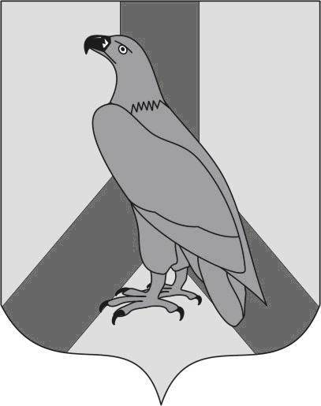

АДМИНИСТРАЦИЯ
ДАЛЬНЕРЕЧЕНСКОГО ГОРОДСКОГО ОКРУГА
ПРИМОРСКОГО КРАЯ

ПОСТАНОВЛЕНИЕ

08 октября 2015 г. Дальнереченск № 1042

О создании координационной комиссии по внедрению и реализации Всероссийского физкультурно-спортивного комплекса «Готов к труду и обороне» (ГТО) в Дальнереченском городском округе

В соответствии с указом Президента Российской Федерации от 24 марта 2014 года № 172 «О Всероссийском физкультурно-спортивном комплексе «Готов к труду и обороне» (ГТО), в целях поэтапного внедрения Всероссийского физкультурно-спортивного комплекса в Дальнереченском городском округе, администрация Дальнереченского городского округа

ПОСТАНОВЛЯЕТ:

1. Создать координационную комиссию по внедрению и реализации Всероссийского физкультурно-спортивного комплекса «Готов к труду и обороне» (ГТО) в Дальнереченском городском округе, утвердить ее состав (прилагается).
2. Координационной комиссии разработать и утвердить план мероприятий поэтапного внедрения Всероссийского физкультурно-спортивного комплекса «Готов к труду и обороне» (ГТО) в Дальнереченском городском округе.
3. Отделу муниципальной службы, кадров и делопроизводства администрации Дальнереченского городского округа (Ивченко) настоящее постановление разместить на официальном интернет-сайте.
4. Контроль исполнения настоящего постановления возложить на заместителя главы администрации Дальнереченского городского округа И.Г.Дзюба

Глава администрации
Дальнереченского городского округа С.И.Васильев
Утвержден
постановлением администрации
Дальнереченского городского
округа

от ____________ № _______

Состав координационной комиссии по внедрению и реализации Всероссийского физкультурно-спортивного комплекса «Готов к труду и
обороне» (ГТО) в Дальнереченском городском округе

Дзюба Ирина Геннадьевна - заместитель главы администрации
Дальнереченского городского округа,
председатель координационной комиссии

Николаенко Анатолий Егорович - начальник отдела спорта и молодежной
политики администрации
Дальнереченского городского округа,
заместитель председателя
координационной комиссии;

Парфенюк Нина Сидоровна - завуч муниципального бюджетного
образовательного учреждения
дополнительного образования детей
ДЮСШ Дальнереченского городского
округа, секретарь координационной
комиссии;

Члены координационной комиссии:

Алексеев Александр Викторович - директор МБОУ дополнительного
образования детей ДЮСШ
Дальнереченского городского округа;
Бондаренко Петр Григорьевич - учитель физкультуры МБОУ средней
общеобразовательной школ № 3
Дальнереченского городского округа;
Гостева Марина Леонидовна - заместитель начальника МКУ
«Управление образования»
Дальнереченского городского округа;
Мельничук Тамара Владимировна - начальник МКУ «Управление
культуры» Дальнереченского
городского округа;
Парфенюк Владимир Александрович - учитель физкультуры МБОУ средней
общеобразовательной школы № 2
Дальнереченского городского
округа;
Танкевич Николай Александрович - начальник отделения публичного
акционерного общества «ДЭК»;

ЛИСТ СОГЛАСОВАНИЯ
проекта постановления администрации Дальнереченского городского округа об утверждении координационной комиссии по внедрению и реализации Всероссийского физкультурно-спортивного комплекса «Готов к труду и обороне» (ГТО)

Должность | Фамилия, инициалы | Замечания, подпись, дата
Заместитель главы администрации городского округа | И.Г.Дзюба
Начальник финансового отдела администрации городского округа | Н.А. Ахметжанова
Начальник правового отдела администрации городского округа | А.В.Потапова
Главный специалист отдела муниципальной службы, кадров и делопроизводства администрации городского округа | Т.А.Бонк

Вопрос готовил: Николаенко А.Е., начальник отдела спорта и молодёжной политики, администрации Дальнереченского городского округа

Постановление (распоряжение) разослать:
- Отдел спорта и молодёжной политики – 1 экз.
- Отдел бухгалтерского учёта и отчётности – 1 экз.

Передано в канцелярию «________»________________________2015 г.
Начальник отдела муниципальной службы, кадров и делопроизводства администрации городского округа ____________________ Ивченко Л.Д.
Регистрационный № _____________от «_________»_______________2015 г.

